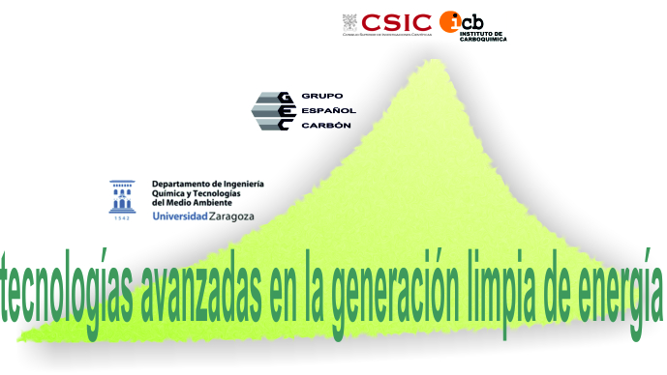
BOLETÍN DE INSCRIPCIÓN

Zaragoza, 12-14 de junio de 2013
Salón del Instituto de Carboquímica de Zaragoza
www.gecarbon.org

Apellidos: | Nombre:
NIF:
Dirección: | Código Postal:
Ciudad: | Provincia:
Institución/Departamento

Teléfono: | Correo electrónico:
Completad este boletín y enviadlo por correo electrónico, incluyendo copia del documento de pago, a la dirección
cursos@gecarbon.org

CUOTAS

El importe de la matrícula, 80 euros, se abonará mediante transferencia bancaria a la cuenta corriente del Grupo Español del Carbón (CIF: G50460864) haciendo constar en concepto Tasas inscripción Jornadas TAGLE:
2086 0018 67 3300284376

Fecha límite de pago de la cuota de inscripción: 20 de mayo de 2013.

